Emergencia por COVID-19

CNE apoya con suministros a personal de instituciones que atiendes emergencia por COVID-19
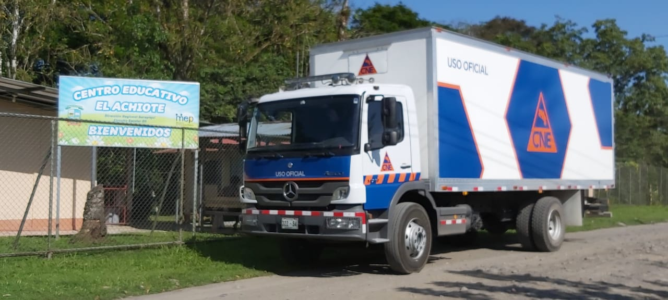
- La CNE ha movilizado 137 tanques de agua hacia centros educativos y municipalidades de San José y Cartago.
- Se habilitó la dirección de correo electrónica logisticacovid19@cne.go.cr para empresas o personas que donen sus servicios.
San José, 30 de marzo del 2020. En apoyo a las medidas de mitigación para minimizar los factores de riesgo y disminuir los casos de contagio por el COVID-19, la Comisión Nacional de Prevención de Riesgos y Atención de Emergencias (CNE) ha dotado de insumos de higiene y protección, así como de tanques de agua para distribuir en distintas instituciones.
Como parte de estas medidas, este lunes se hará entrega de 179 tanques de almacenamiento de agua a escuelas de las provincias de Guanacaste y Heredia.
La CNE adquirió un total de 316 tanques de almacenamiento de agua, de los cuales se han movilizado 137 hacia centros educativos y municipalidades de San José y Cartago.
Asimismo, la CNE adquirió más de 742 mil productos como botellas de alcohol antiséptica para manos, galones de solución alcohólica, lentes de protección, botellas de jabón que, entre otros, para distribuir entre las instituciones públicas con necesidades específicas.
La semana pasada se entregaron mascarillas, solución alcohólica, guantes, jabón, y trajes tyvek- que son trajes de protección contra agentes químicos-, al Ministerio de Seguridad Pública, la Cruz Roja Costarricense y a la Policía Migración.
Asimismo, la CNE hizo entrega de artículos de protección y limpieza en instituciones como Cruz Roja Costarricense, Ministerio Justica y Paz, Poder Judicial, Policía de Tránsito, MEP, Policía de Control Fiscal (Ministerio de Hacienda), Ministerio de la Presidencia (DIS), Policía Profesional de Migración, Benemérito Cuerpo de Bomberos, Sistema Nacional de Áreas de Conservación (SINAC) y Sistema de Emergencia 9-1-1.
Todas estas distribuciones se realizan a partir del diagnóstico que emite el Ministerio de Educación Pública (MEP) para solventar la necesidad de faltante hídrico en escuelas y colegios.
Apoyo solidario
Nuestro país se caracteriza por ser una nación solidaria en tiempos de emergencia y dificultad. Razón por la cual se habilitó la dirección de correo electrónica logisticacovid19@cne.go.cr para empresas o personas que desean donar sus productos o servicios.
Hasta este momento, un total de 60 empresas (ONG´s, iglesias, pymes, trasnacionales, etc.) han tenido un acercamiento con la CNE para apoyar la atención de la emergencia mediante sus donaciones o bien ofrecer la venta de sus productos o servicios.
El Sr. Alexander Solís, presidente de la CNE indicó que la respuesta ha sido positiva al existir cientos de propuestas solidarias de la sociedad civil, que van desde la entrega de suministros hasta activas recreativas virtuales para favorecer la salud mental de la población durante esta emergencia.
Como parte de las acciones que se desarrollan en la emergencia, la articulación municipal ha sido de gran relevancia, ya que desde esta mesa de trabajo se han liderado grandes procesos como el manejo de información en los diferentes territorios por medio de los Comités Municipales de Emergencias (CME) para el desarrollo de las actividades preventivas.

